高雄市政府社會局長青綜合服務中心辦理

「據點好廚料理大賽」比賽報名表
單位名稱 |  |  | 參賽組別 | □樂齡長輩組  □廚房志工組
 |  |  | 是否需接駁車 | □是 □否
單位聯絡人 |  |  | 聯絡人電話
參賽者基本資料
第1位參加者
姓名 |  | 出生年月日 |  | 年 月 日
性別 | □男 □女 | 參與據點  (活動/服務)年資 |  | 年
是否有相關廚師證照 | □是(檢附影本) □否 | 本人確實於據點從事廚房相關工作，特立此切結，以茲證明。 |  | (志工請於此處簽名)  ※長輩免填
第2位參加者
姓名 |  | 出生年月日 |  | 年 月 日
性別 | □男 □女 | 參與據點  (活動/服務)年資 |  | 年
是否有相關廚師證照 | □是(檢附影本) □否 | 本人確實於據點從事廚房相關工作，特立此切結，以茲證明。 |  | (志工請於此處簽名)  ※長輩免填
第3位參加者
姓名 |  | 出生年月日 |  | 年 月 日
性別 | □男 □女 | 參與據點  (活動/服務)年資 |  | 年
是否有相關廚師證照 | □是(檢附影本) □否 | 本人確實於據點從事廚房相關工作，特立此切結，以茲證明。 |  | (志工請於此處簽名)  ※長輩免填

單位名稱 |  | 參賽組別 | □樂齡長輩組  □廚房志工組
說明您的創作理念與構想：
- 參賽料理名稱：

- 創作理念與構想(限200字內)

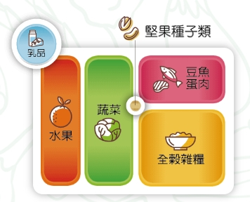
※樂齡長輩組免填
呼應「我的餐盤」：
(對應每一種類開列食材)
乳品(如:鮮奶…)
水果(如:蘋果…)
蔬菜(如:菠菜…)
全榖雜糧(如:小米、馬鈴薯…)
豆魚蛋肉(如:舒肥雞胸肉…)
堅果種子(如:核桃…)

拼出你的營養餐盤
說明您的創作菜譜：  編號 食材名稱 單位 數量  1  2  3  4  5  6  備註：請填寫所有的食材及數量。  編號 調味料 單位 數量  1  2  3  4  5  6  備註：請填寫所有所需的醬、鹽、糖……等，單位可用茶匙。  編號 盤飾材料 單位 數量  1  2  3  4  5  6  備註：請填寫盛盤後所用的裝飾材料。 | 說明您的創作餐食製作方法：

你的營養料理-實體照片(2張)

